Урок 26 (2) Project 1 (SB Unit 3 My World 3D My School стр 34 - 35)
Дата :
Тема: Timetable
Цель:
- Повторить Глагол to have got
- Ввести новую лексику
Ход урока:
1. Орг момент. Отмечаем присутствующих и отсутствующих, ждем, когда каждый займет свое место, принимаем оплату за обучение и учебники.
2. Warming Up. Учитель кидает кубик и задает вопрос. Have you got a hamster? Ученик отвечает. Далее учитель кидает кубик следующему ученику и говорит слово (животные с прошлого урока) на русском, ученик должен спросить у учителя. Есть ли у него это животное (Hamster, rabbit, rat, snake, horse, mouse, mice, fish, spider, budgie, parrot, tail, boring, asleep)
3. Проверка домашнего задания WB Ex 1-2 p 26 Ex 3-5 p 27
4. Введение новой лексики (вклеить) Записывают только перевод, объяснение предмета даем устно
Art and design [ ɑːt ənd dɪˈzaɪn ] Рисование и дизайн (Ат энд дизАйн). English [ˈɪŋɡlɪʃ ] английский (Инглиш). French [ frentʃ ] французский (фрЭнч). Geography [ dʒiˈɒɡrəfi ] география (джиОгрэфи). History [ ˈhɪstri ] история (хИстри). Maths [ mæθs ] математика (мАфс). ICT [aɪ sɪː tɪː] ИВТ (ай си ти). RE [ar ɪː] религиоведение (ар и). PE [pɪː ɪː] физра (пи и). Music [ ˈmjuːzɪk ] музыка (мьЮзик). Physics [ ˈfɪzɪks ] физика (фИзикс). Biology [ baɪˈɒlədʒi ] биология (байОлоджи). Chemistry [ ˈkemɪstri ] химия (кЭмистри). Design and Technology [ dɪˈzaɪn ənd tekˈnɒlədʒi ] труды (дизАйн энд тЕкнолоджи). Citizenship [ˈsɪtɪzənˌʃɪp] социология (сИтизеншип). (изучает основы правоведения и взаимоотношений людей в обществе ) registration [ ˌredʒɪˈstreɪʃən ] регистрация (рЭджистрэйшн). (отметка отсутствующих) assembly [ əˈsembli ] сбор (эсЭмбли) (типо нашей линейки) subject [ ˈsʌbdʒɪkt ] предмет (сАбджикт) term [ tɜːm ] четверть (тЁм) Объяснить, что не нужно заучивать полное название предмета, если оно дано в сокращенной форме, достаточно выучить сокращенный вариант
4. Работа с учебником
Ex 1(a) p 34 слушаем и повторяем слова
Ex 1(b) p 34 говорят, какие предметы есть у них.
Ex 2 p 34 Ребята, сегодня мы узнаем расписание Джо, посмотрите на его расписание на стр 34 читаем и переводим дни недели и предметы
Давайте посмотрим на фотографии на стр 35 читаем текст под картинками на стр 35 и переводим, читаем и разбираем вопросы, отвечаем на них устно вместе
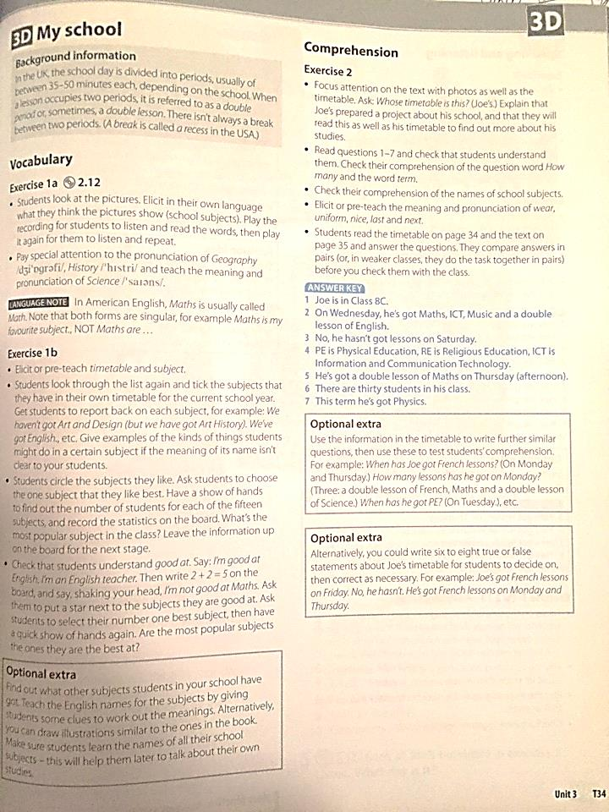
Смотрим видео ( Video Unit 3School Part 2 Vox Pops ) здесь ребята говорят о своих любимых предметах. А теперь вы скажите, What is your favourite subject?
Ex 3 p 35 устно отвечаем на вопросы
Ex 4 p 35 устно задаем вопросы по очереди и сразу на них отвечаем (еще раз устно говорим о глагол to have got (+/-/?) )
Ex 5 p 35
Ребята давайте еще раз посмотрим на расписание Джо, и теперь слушаем аудио и ваша задача угадать какой это день недели. ( 1 Friday 2 Thursday 3 Tuesday 4 Wednesday 5 Saturday or Sunday 6 Monday)
6. Дом задание. 1. WB Ex 1-3 p 28 Ex 4-5 p 29 2. Повторить глагол to have got 3. Выучить новые слова
7. Рефлексия.

